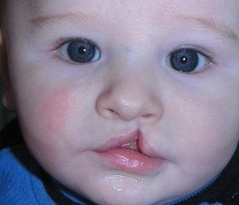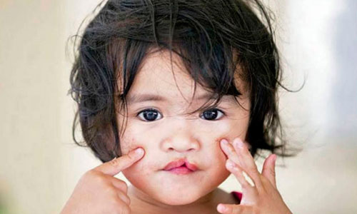**ATENCION A NIÑOS CON LABIO** **LEPORINO**

DIAGNOSTICO

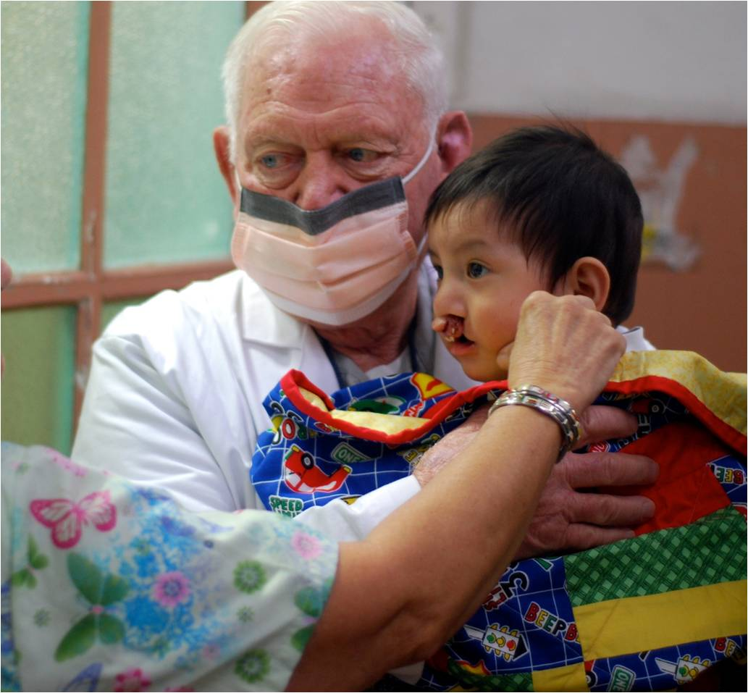

La mayoría de los casos de labio leporino y hendidura del paladar se descubren inmediatamente después del nacimiento y no requieren pruebas especiales para su diagnóstico. Cada vez más, el labio leporino y la hendidura del paladar pueden observarse en una ecografía antes del nacimiento del bebé.

**Estrategias de afrontamiento y apoyo**

Nadie espera tener un bebé con anomalías congénitas. Cuando la emoción de recibir una nueva vida se encuentra con el estrés de descubrir que tu bebé tiene labio leporino o paladar hendido, la experiencia puede tener una gran carga emocional para toda la familia.

**Ecografía antes del nacimiento**

Una ecografía prenatal es una prueba que usa ondas sonoras para producir imágenes del feto en desarrollo. Al analizar las imágenes, el médico puede detectar una diferencia en las estructuras faciales.

El labio leporino puede detectarse por medio de una ecografía alrededor de la semana 13 de embarazo. A medida que el feto continúa su desarrollo, puede resultar más fácil diagnosticar de forma precisa el labio leporino. Cuando solo se produce hendidura del paladar, es más difícil observarlo mediante una ecografía.